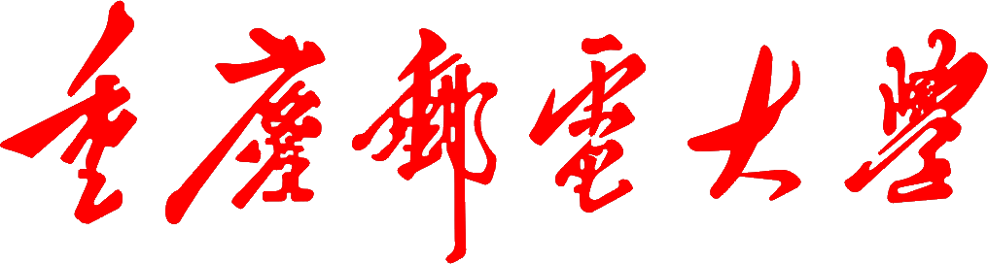

**学生实验实习报告册**

|  |  |
| --- | --- |
| 学年学期： | 2023 -2024 学年□春☑秋学期 |
| 课程名称： | 电路理论及应用实验I(美方授课) |
| 学生学院： | 国际学院 |
| 专业班级： | 34072201 |
| 学生学号： | 2022214880 |
| 学生姓名： | 李弦哲 |

**2023年11月**

**重庆邮电大学教务处制**